**会计学院关于举办2023年全国优秀大学生夏令营活动通知**

为加大我校推免生接收力度，提升硕士研究生生源质量，首都经济贸易大学2023年优秀大学生夏令营将于6月26日-29日在线上举办。我们热烈欢迎对财会、审计专业兴趣浓厚的优秀大学生报考我院！

一、会计学院简介

首都经济贸易大学会计学院自建立以来，一直是培养高层次财会审专业人才的摇篮。1964年首次招收会计专业本科生；1981年开始招收会计学硕士研究生。2011年获批会计学博士授予权。会计学院本科设有会计学专业（并下设注册会计师、数智化国际会计2个专业方向）、财务管理专业；研究生设有会计学硕士、会计专业硕士、审计专业硕士、会计学博士及博士后流动站。现有全日制在校本科生近千人、研究生五百余人。

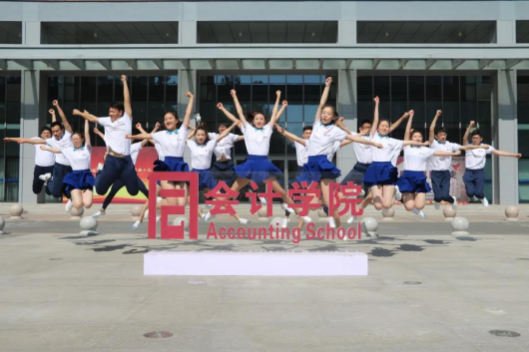

近年来，学校学科和专业迅速发展，2017年会计学专业入选北京市首批一流专业，2018年获批北京市高精尖学科，2019年会计学专业入选首批国家级一流本科专业建设点，2020年财务管理专业入选国家级一流本科专业建设点。在2022年公布的软科排名中，我院会计学专业在全国设立该专业的672所院校中排名36位，财务管理专业在全国设立该专业的732院校中排名23位，均位列A级。专任教师中，高级职称占56%（其中二级教授2人），博士占87%，81%的教师毕业于清华、北大、人大、复旦、交大、上财以及新加坡国立大学、美国华盛顿州立大学、纽约城市大学、日本国立佐贺大学等国内外知名高校。近年来学院获批国家社科基金重大项目1项、重点项目1项，同时获批20余项其他国家级课题，并在《经济研究》《管理世界》《会计研究》《审计研究》《南开管理评论》《中国工业经济》《世界经济》*Journal of Banking and Finance*，*Journal of Business Ethics*，*Journal of Business Research*等权威期刊发表论文数十篇，学术影响力不断扩大。

会计学院恪守“立德树人、需求导向、学生为本”育人理念，以培养应用型、复合型、国际化财会审专业人才为目标，2012年，获批“北京市大学生校外教育教学基地”；2013年，获批教育部“国家级大学生校外教育教学基地”，与德勤、安永、普华、毕马威、立信、用友软件股份有限公司、北京注册会计师协会等大型会计师事务所和知名企事业单位，签订了人才培养基地协议。近年来，学生深造率高且逐年攀升，就业率达到或接近100%，就业质量高，位列“国际四大”会计师事务所注册会计师毕业院校排行全国第6名。

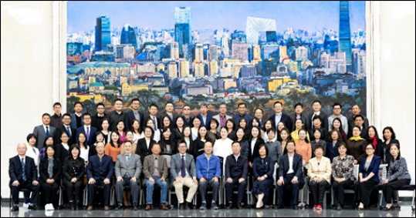

二、活动时间

本次夏令营活动将于2023年6月26日-29日采用“网络远程”方式举行。

三、招生专业

我院夏令营接受的报名学科为：

|  |  |  |
| --- | --- | --- |
| 专业代码 | 专业名称 | 类型 |
| 120201 | 会计学 | 学术 |
| 125300 | 会计硕士 | 专业 |
| 025700 | 审计硕士 | 专业 |

四、申请资格（条件1-4需同时满足）

1．拥护中国共产党的领导，遵纪守法，品德良好，学风端正，身心健康。

2．大学在校三年级本科生（2024届毕业生）。

3．学习成绩优异，本科前三年（或前5学期）平均课程成绩（或学分绩点）排名在该校同年级本专业前25%之内；或者虽然成绩不在前25%之内，但在其他方面有优异表现，如有突出的研究成果或个人事迹等，亦可申请。

4．英语达到国家四级水平（425分以上）。

5．以第一作者身份在本学科相关核心期刊上发表过学术论文者优先。

6．参加过国家、省级科技创新活动取得三等奖以上者优先。

五、申请材料

1. 申请表（报名系统生成打印）1份。

2. 个人陈述1份。

3. 本科（含本科双学位）成绩单。

4．国家英语四、六级考试成绩或TOEFL成绩、GRE/GMAT成绩等体现自身英语水平的证明材料1份.

5．其他证明材料（自选非必须提交）。选取具有代表性的材料，包括①已发表论文，②奖状证书。证明材料应简明，并与在线申请内容相一致。

六、申请流程

网上申报：进入报名系统(网址https://yz.cueb.edu.cn/Open/ZsTkssXly/Signin.aspx) 填写并提交相关材料（提交申请时请根据自己的研究兴趣选择相应的专业领域，报名后不可修改)。系统开通时间为2023年6月5日至2023年6月20日。

七、材料审核及营员录取

1．材料接收：因报名材料较多，不提供电话确认。所有材料请按序号排好打包上传照片或扫描件。

2．材料审核及夏令营入营资格审定：夏令营材料审核和夏令营入营资格审定工作由学院负责。入营名单将在我校研招网公布并通知本人，请保持手机和邮件畅通。未入选者，不另行通知。

八、参营费用

申请和参营全程均不收费。

九、选拔与考核安排

会计学院线上选拔考核包括三个环节：

1.外语能力考核。营员英文自我介绍，回答老师提问，考核营员的英语交流能力，时间5分钟，成绩占比为20%。

2.专业能力考核。随机抽取专业题作答，考核其对会计、财务管理、审计学、会计信息系统基础知识、基本理论的掌握情况，时间10分钟，成绩占比为50%。

3.综合素质考核。营员进行论文展示或参与科研工作的经历介绍，需要PPT，时间5分钟，并回答面试老师提问，成绩占比为30%。

综合成绩计算方式：综合成绩=外语能力考核成绩*20%+专业能力考核成绩*50%+综合素质考核成绩*30%

活动安排见附件1。

十、优秀营员优惠政策

获得优秀营员资格的学生，2023年9月推免生接收阶段申请我校硕士研究生，可直接或同等条件下优先接收为我校2024年推免生，并给予一等学业奖学金。优先推荐参加国内外联合培养、本硕博联合培养和科技创新项目，且给予一定的经费资助。

十一、学校地址与联系方式

地址：北京市丰台区樊羊路33号首都经济贸易大学华侨学院启铸恭温楼E210办公室，邮编：100070

夏令营QQ咨询群：209415386

研究生院咨询电话：010-83951759

会计学院咨询邮箱：yzkjxy@cueb.edu.cn

首都经济贸易大学会计学院

2023年6月

|  |  |  |
| --- | --- | --- |
| 日期 | 时间 | 内容 |
| 6月26日（周一） | 14:00-17:00 | 营员线上报到 |
| 6月27日（周二） | 8:30 | 学院专业介绍 |
| 9:00-9:40 | 【主题演讲1】 |
| 9:40-10:10 | 【主题演讲2】 |
| 10:10-10:30 | 【学术研究分享1】 |
| 10：30-10:45 | 【学术研究分享2】 |
| 10:45-11:00 | 【研究生学习分享】 |
| 13:30 | 线上面试 |
| 6月29日（周四） | 8:30 | 结营仪式 |

附件 表1 会计学院夏令营主要活动安排